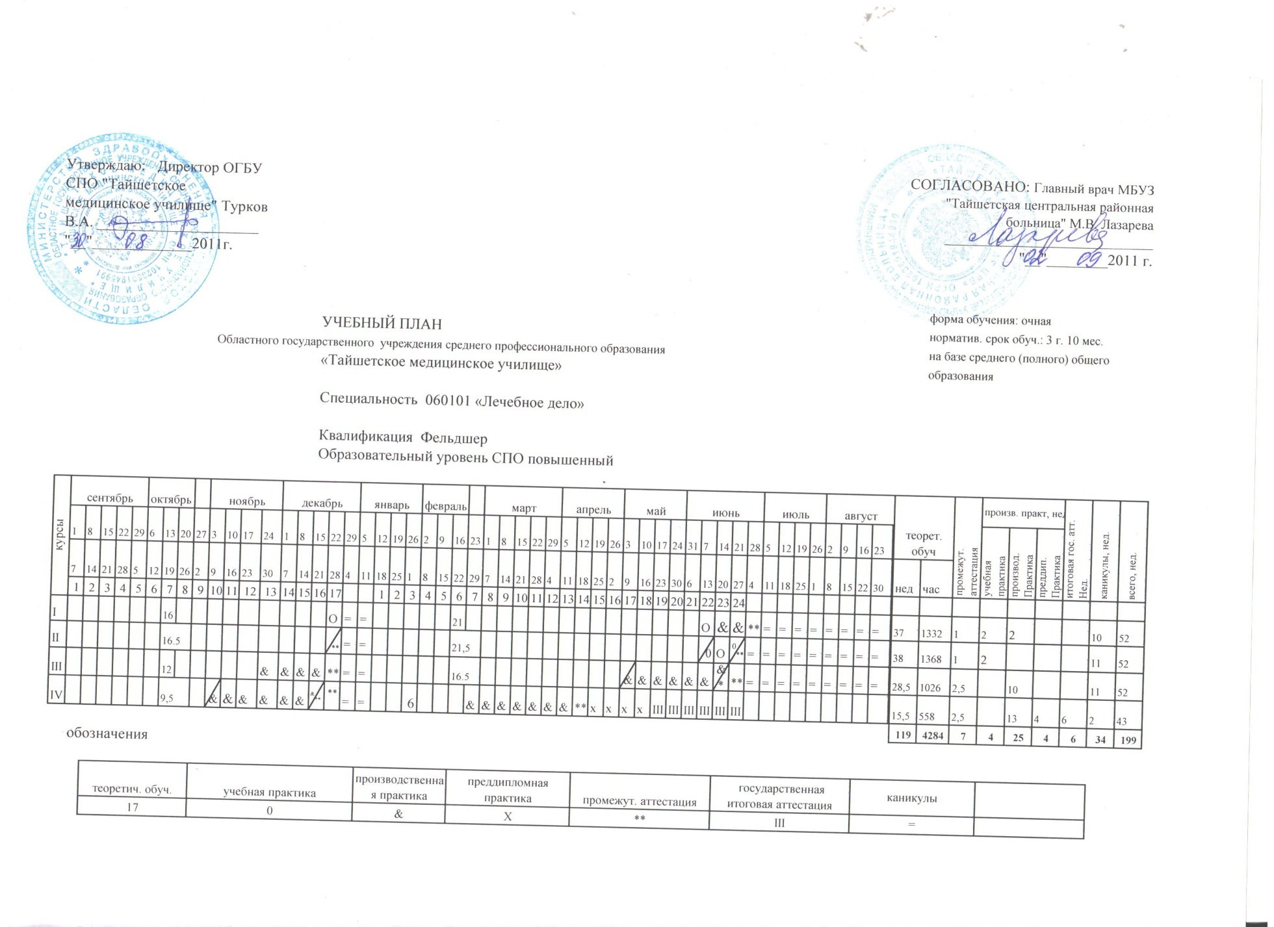
 | 2.Учебный план по специальности 060101 Лечебное дело 2011-2012 учебный год
индекс | Наименование циклов, дисциплин, профессиональных модулей, МДК, практик | формы промежуточной аттестации | Учебная нагрузка обучающихся (час.) |  |  |  |  | Распределение обязательной нагрузки по курсам и семесирам (час. в семестр)
 |  |  | максемальная | самостоятельная учебная работа | Обязательная аудиторная |  |  | I курс |  | II курс |  | III курс |  | IV курс
 |  |  |  |  | всего занятий | в т.ч. |  | 1 сем. 17 нед | 2 сем. 24 нед | 3 сем. 16,5 нед | 4 сем. 23,5 нед | 5 сем. 16 нед | 6 сем. 22,5нед | 7 сем. 15,5 нед | 8 сем. 13 нед
 |  |  |  |  |  | лаб. и практ. занятий | курсовых работ (проектов)
1 | 2 | 3 | 4 | 5 | 6 | 7 | 8 | 9 | 10 | 11 | 12 | 13 | 14 | 15 | 16
ОГСЭ.00 | Общий гуманитарный и социально-экономический цикл | 7з/5дз/0э | 930 | 310 | 620 | 516 |  | 612 | 864 | 594 | 846 | 576 | 810 | 558 | 468
ОГСЭ.01 | Основы философии | ДЗ | 58 | 10 | 48 | 0 |  |  | 48
ОГСЭ.02 | История | ДЗ | 58 | 10 | 48 | 0 |  | 48
ОГСЭ.03 | Иностранный язык | -,-,-,-,-,ДЗ | 280 | 42 | 238 | 238 |  | 44 | 46 | 38 | 46 | 40 | 24
ОГСЭ.04 | Физическая культура | З,З,З,З,З,З,З,ДЗ | 476 | 238 | 238 | 236 |  | 32 | 42 | 34 | 44 | 26 | 32 | 14 | 14
ОГСЭ.05 | Психология общения | -,ДЗ | 58 | 10 | 48 | 42 |  |  |  |  |  |  |  | 10 | 38
ЕН.00 | Математический и общий естественнонаучный цикл | 0з/2дз/0э | 288 | 96 | 192 | 120
ЕН.01 | Информатика | -,ДЗ | 180 | 60 | 120 | 88 |  |  |  | 56 | 64
ЕН.02 | Математика | -,ДЗ | 108 | 36 | 72 | 32 |  |  | 32 | 40
П.00 | Профессиональный цикл | 0з/30дз/14э | 5208 | 1736 | 3472/1044 | 2090/1044
ОП.00 | Общепрофессиональные дисциплины | 0з/7ДЗ/2э | 1464 | 488 | 976 | 578
ОП.01 | Здоровый человек и его окружение | Э | 225 | 75 | 150 | 102 |  |  |  | 150
ОП.02 | Психология | -,-,ДЗ | 186 | 62 | 124 | 60 |  | 50 | 40 | 34
ОП.03 | Анатомия и физиология человека | -,Э-К | 270 | 90 | 180 | 108 |  | 112 | 68
ОП.04 | Фармакология | -,Э-К | 147 | 49 | 98 | 48 |  | 36 | 62
ОП.05 | Генетика человека с основами медицинской генетики | Э-К | 60 | 20 | 40 | 20 |  |  | 40
ОП.06 | Гигиена и экология человека | ДЗ | 90 | 30 | 60 | 30 |  | 60
ОП.07 | Основы латинского языка с медицинской терминологией | ДЗ | 78 | 26 | 52 | 36 |  | 52
ОП.08 | Основы патологии | Э-К | 54 | 18 | 36 | 18 |  |  | 36
ОП.09 | Основы микробиологии и иммунологии | ДЗ | 108 | 36 | 72 | 32 |  |  | 72
ОП.1О | Безопасность жизнедеятельности | ДЗ | 102 | 34 | 68 | 48 |  |  | 68
ОП.11 | Русский язык и профессиональная грамотность | ДЗ | 84 | 28 | 56 | 56 |  | 28 | 28
ОП.12 | Патологическая анатомия и патологическая физиология | ДЗ | 60 | 20 | 40 | 20 |  |  |  | 40
ПМ.00 | Профессиональные модули | -/23дз/12э | 3744 | 1248 | 2496/1044 | 1512/1044
ПМ.01 | Диагностическая деятельность | -/1ДЗ/1КЭ | 792 | 264 | 528/72 | 270/72
МДК01. | Пропедевтика клинических дисциплин |  | 171 | 57 | 114 | 78
МДК01.01 | Пропедевтика внутренних болезней |  | 66 | 22 | 44 | 24 |  |  |  | 44
МДК01.02 | Пропедевтика в хирургии |  | 33 | 11 | 22 | 18 |  |  |  | 22
МДК01.03 | Пропедевтика в акушерстве и гинекологии |  | 24 | 8 | 16 | 12 |  |  |  | 16
МДК01.04 | Пропедевтика в педиатрии |  | 36 | 12 | 24 | 18 |  |  |  | 24
МДК01.05 | Пропедевтика в неврологии |  | 12 | 4 | 8 | 6 |  |  |  | 8
МДК02. | Диагностическая деятельность |  | 621 | 207 | 414 | 264
МДК02.01 | Диагностика внутренних болезней |  | 96 | 32 | 64 | 32 |  |  |  | 64
МДК02.02 | Диагностика инфекционных заболеваний с курсом ВИЧ-инфекций и эпидемиологии |  | 18 | 6 | 12 | 6 |  |  |  | 12
МДК02.03 | Диагностика во фтизиатрии |  | 18 | 6 | 12 | 6 |  |  |  |  | 12
МДК02.04 | Диагностика нервных болезней |  | 18 | 6 | 12 | 6 |  |  |  |  | 12
МДК02.05 | Диагностика психических болезней с курсом наркологии |  | 18 | 6 | 12 | 6 |  |  |  |  | 12
МДК02.06 | Диагностика кожных и венерических заболеваний |  | 18 | 6 | 12 | 6 |  |  |  |  | 12
МДК02.07 | Диагностика в гериатрии |  | 18 | 6 | 12 | 6 |  |  |  | 12
МДК02.08 | Диагностика в хирургии |  | 84 | 28 | 56 | 30 |  |  |  |  | 56
МДК02.09 | Диагностика в травматологии |  | 18 | 6 | 12 | 6 |  |  |  |  | 12
МДК02.10 | Диагностика болезней ЛОР |  | 18 | 6 | 12 | 6 |  |  |  |  | 12
МДК02.11 | Диагностика заболеваний глаз |  | 18 | 6 | 12 | 6 |  |  |  |  | 12
МДК02.12 | Диагностика в онкологии |  | 21 | 7 | 14 | 6 |  |  |  |  | 14
МДК02.13 | Диагностика болезней зубов и полости рта |  | 18 | 6 | 12 | 6 |  |  |  |  | 12
МДК02.14 | Диагностика в акушерстве |  | 66 | 22 | 44 | 18 |  |  |  |  | 44
МДК02.15 | Диагностика в гинекологии |  | 54 | 18 | 36 | 10 |  |  |  |  | 36
МДК02.16 | Диагностика детских болезней |  | 120 | 40 | 80 | 36 |  |  |  |  | 80
УП.01 | Учебная практика | ДЗ |  |  | 72 | 72 |  |  |  |  | 72
ПП.01 | Производственная практика |  |  |  | 0 | 0 |  |  |  | 0 | 0
ПМ.02 | Лечебная деятельность | -/12ДЗ/5Э/1КЭ | 1818 | 606 | 1212/432 | 728/432
МДК02.01 | Лечение пациентов терапевтического профиля | -/9дз/2э | 927 | 309 | 618/144 | 370/144
МДК02.01.01 | Лечение пациентов терапевтического профиля | ДЗ,Э | 237 | 79 | 158 | 88 |  |  |  |  | 94 | 64
МДК02.01.02 | Лечение пациентов неврологического профиля | ДЗ | 84 | 28 | 56 | 36 |  |  |  |  |  | 56
МДК02.01.03 | Лечение пациентов психиатрического профиля | ДЗ | 54 | 18 | 36 | 18 |  |  |  |  | 36
МДК02.01.05 | Лечение пациентов с кожными и венерическими заболеваниями | ДЗ | 117 | 39 | 78 | 48 |  |  |  |  |  | 78
МДК02.01.06 | Лечение пациентов инфекционного профиля | -,Э | 240 | 80 | 160 | 96 |  |  |  |  | 102 | 58
МДК02.01.07 | Клиническая фармакология | ДЗ | 60 | 20 | 40 | 24 |  |  |  |  |  | 40
МДК02.01.08 | Лечение пациентов гериатрического профиля | ДЗ | 42 | 14 | 28 | 18 |  |  |  |  | 28
МДК.02.01.09 | Лечение пациентов с аллергическими заболеваниями | ДЗ | 51 | 17 | 34 | 24 |  |  |  |  | 34
МДК.02.01.09 | Лечение пациентов фтизиатрического профиля | ДЗ | 42 | 14 | 28 | 18 |  |  |  |  |  | 28
УП.02 | Учебная практика | - |  |  | 0 | 0 |  |  |  |  | 0 | 0
ПП.02 | Производственная практика | ДЗ |  |  | 144 | 144 |  |  |  |  | 0 | 144
МДК02.02 | Лечение пациентов хирургического профиля | -/1дз/1э | 408 | 136 | 272/72 | 178/72
МДК02.02.01 | Лечение пациентов хирургического профиля | Э | 201 | 67 | 134 | 88 |  |  |  |  |  | 42 | 92
МДК02.02.02 | Лечение пациентов травматологического профиля |  | 42 | 14 | 28 | 18 |  |  |  |  |  |  | 28
МДК02.02.03 | Лечение пациентов с заболеваниями ЛОР-органов |  | 42 | 14 | 28 | 18 |  |  |  |  |  |  | 28
МДК02.02.04 | Лечение пациентов с заболваниями органа зрения |  | 42 | 14 | 28 | 18 |  |  |  |  |  |  | 28
МДК02.02.05 | Лечение пациентов онкологического профиля |  | 39 | 13 | 26 | 18 |  |  |  |  |  |  | 26
МДК02.02.06 | Лечение пациентов стоматологического профиля |  | 42 | 14 | 28 | 18 |  |  |  |  |  |  | 28
УП.02 | Учебная практика | - |  |  | 0 | 0 |  |  |  |  |  | 0 | 0
ПП.02 | Производственная практика | ДЗ |  |  | 72 | 72 |  |  |  |  |  |  | 72
МДК02.03 | Оказание акушерско-гинекологической помощи | 1дз/1э | 213 | 71 | 142/144 | 88/144 |  |  |  |  |  |  | 52 | 90
УП.02 | Учебная практика | - |  |  | 0 | 0 |  |  |  |  |  |  | 0 | 0
ПП.02 | Производственная практика | ДЗ |  |  | 144 | 144 |  |  |  |  |  |  | 0 | 144
МДК02.04 | Лечение пациентов детского возраста | 1дз/1э | 270 | 90 | 180/72 | 92/72 |  |  |  |  |  |  | 64 | ###
УП.02 | Учебная практика | - |  |  | 0 | 0 |  |  |  |  |  |  | 0 | 0
ПП.02 | Производственная практика | ДЗ |  |  | 72 | 72 |  |  |  |  |  |  | 0 | 72
 | Курсовая работа |  | 45 | 15 | 30 | 30 |  |  |  |  |  |  | 30
ПМ.03 | Неотложная помощь на догоспитальном этапе | -/4ДЗ/1КЭ | 267 | 89 | 178/180 | 132/180
МДК03.01 | Дифференциальная диагностика и оказание неотложной медицинской помощи на догоспитальном этапе |  | 267 | 89 | 178 | 132
МДК03.01.01 | Оказание посиндромной неотложной помощи на догоспитальном уровне | ДЗ | 99 | 33 | 66 | 48 |  |  |  |  |  |  |  |  | 66
МДК03.01.02 | Оказание неотложной помощи при терминальных состояниях | ДЗ | 120 | 40 | 80 | 60 |  |  |  |  |  |  |  | 80
МДК03.01.03 | Оказание неотложной помощи в чрезвычайных ситуациях | ДЗ | 48 | 16 | 32 | 24 |  |  |  |  |  |  |  | 32
УП.03 | Учебная практика |  |  |  | 0 | 0 |  |  |  |  |  |  |  | 0
ПП.03 | Производственная практика | ДЗ |  |  | 180 | 180 |  |  |  |  |  |  |  |  | 180
ПМ.04 | Профилактическая деятельность | -/1ДЗ/1КЭ | 156 | 52 | 104/72 | 66/72
МДК04.01 | Профилактика заболеваний и санитарногигиеническое образование населения |  | 96 | 32 | 64 | 42 |  |  |  |  |  |  | 64
МДК04.02 | Валеология |  | 60 | 20 | 40 | 24 |  |  |  |  |  |  | 40
УП.04 | Учебная практика |  |  |  | 0 | 0 |  |  |  |  |  |  | 0
ПП.04 | Производственная практика | ДЗ |  |  | 72 | 72 |  |  |  |  |  |  | 72
ПМ.05 | Медико-социальная деятельность | -/1ДЗ/1КЭ | 132 | 44 | 88/72 | 50/72
МДК05.01 | Медико-социальная ребилитация |  | 132 | 44 | 88 | 50 |  |  |  |  |  |  | 88
УП.05 | Учебная практика |  |  |  | 0 | 0 |  |  |  |  |  |  | 0
ПП.05 | Производственная практика | ДЗ |  |  | 72 | 72 |  |  |  |  |  |  | 72
ПМ.06 | Организационно-аналитическая деятельность | -/1ДЗ/1КЭ | 147 | 49 | 98/72 | 58/72
МДК.06.01 | Организация профессиональной деятельности |  | 81 | 27 | 54 | 34 |  |  |  |  |  |  |  |  | 54
МДК.06.02 | Правовое обеспечение профессиональной деятельности |  | 48 | 16 | 32 | 16 |  |  |  |  |  |  |  |  | 32
МДК.06.03 | Информационное обеспечение профессиональной деятельности |  | 18 | 6 | 12 | 8 |  |  |  |  |  |  |  |  | 12
УП.06 | Учебная практика |  |  |  | 0 | 0 |  |  |  |  |  |  |  |  | 0
ПП.06 | Производственная практика | ДЗ |  |  | 72 | 72 |  |  |  |  |  |  |  |  | 72
ПМ.07 | Выполнение работ по одной или нескольким профессиям рабочих, должностям служащих | 0З/3ДЗ,/1КЭ | 432 | 144 | 288/144 | 216/144
МДК07.01 | Теория и практика сестринского дела |  | 54 | 18 | 36 | 12 |  | 36
МДК07.02 | Безопасная среда для пациента и персонала |  | 117 | 39 | 78 | 60 |  | 78
УП.07 | Учебная практика | ДЗ |  |  | 36 | 36 |  | 36
МДК07.03 | Технология оказания медицинских услуг |  | 261 | 87 | 174 | 144 |  |  | 174
УП.07 | Учебная практика | ДЗ |  |  | 36 | 36 |  |  | 36
ПП.07 | Производственная практика | ДЗ |  |  | 72 | 72 |  |  | 72
 | Всего | 7з/37 дз/14э | 6426 | 2142 | 4284/1044 | 2734/1044 |  | 612 | 864 | 594 | 846 | 576 | 810 | 558 | 468
ПДП | Преддипломная практика |  |  |  |  |  |  |  |  |  |  |  |  |  | 4нед.
ГИА | Государственная итоговая аттестация |  |  |  |  |  |  |  |  |  |  |  |  |  | 6нед.
Консультации на учебную группу Iкурс-100часов II курс - 100 часов, III курс - 100 часов, IV курс - 100 часов |  |  |  |  | Всего | Дисциплин и МДК |  | 576 | 756 | 594 | 774 | 432 | 594 | 342 | 216
Государственная (итоговая) аттестация |  |  |  |  |  | Учебной практики |  | 36 | 36 | 0 | 72 | 0 | 0 | 0 | 0
1.Программа углубленной подготовки |  |  |  |  |  | Производств. Практики |  | 0 | 72 | 0 | 0 | 144 | 216 | 216 | 252
1.1. Дипломный проект (работа) |  |  |  |  |  | Преддиппломн. практикт |  |  |  |  |  |  |  |  | 144
Выполнение дипломного проекта с------------ по----------------- (4нед) |  |  |  |  |  | экзаменов |  | 0э | 2э | 1э | 1э | 2э | 3э | 3э | 2э
Защита дипломного проекта (работы) с------------по-------------(2нед) |  |  |  |  |  | дифф. зачетов |  | 4дз | 6дз | 3дз | 6дз | 5дз | 5ДЗ | 4дз | 5дз
1.2.Государственные экзамены |  |  |  |  |  | зачет

